PLANNING ANIMATIONS DES MERCREDIS
MERCREDI 5 NOVEMBRE | MERCREDI 12 NOVEMBRE
Bracelet et Scoubidou en Folie  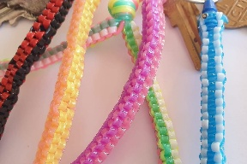  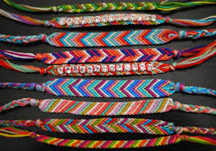 | Blind test & Bricolage  Cuisine  
MERCREDI 19 NOVEMBRE | MERCREDI 26 NOVEMBRE
Balade automnale  Prévoir tenue adaptée   | Fabrication décoration de Noël  Bricolage  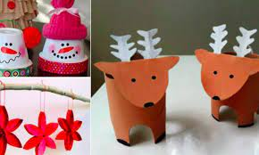
MERCREDI 3 DÉCEMBRE | MERCREDI 10 DÉCEMBRE
Gâteaux sablés de noël  Cache-cache   | Atelier cuisine avec Erwan  
MERCREDI 17 DÉCEMBRE
Carte de vœux et boum de fin d’année déguisé   | 

